Groupe Productions Réforme Lycée - Année 2019-2020

Séquence Gestion raisonnée des écosystèmes
Classe de 1ère spécialité SVT

Professeurs : Jean-Michel Goulard - Marc Hallonet - Guillaume Dartiguenave

Les objectifs du programme (Extrait du BO)
Connaissances visées :
L’espèce humaine est un élément parmi d’autres de tous les écosystèmes qu’elle a colonisés. Elle y vit en interaction avec d’autres espèces (parasites, commensales, domestiquées, exploitées).
L’espèce humaine affecte le fonctionnement de la plupart des écosystèmes en exploitant des ressources (forestières par exemple), en modifiant le biotope local (sylviculture, érosion des sols) ou global (changement climatique, introduction d’espèces invasives).
Beaucoup d’écosystèmes mondiaux sont impactés, avec une perte mondiale de biodiversité et des conséquences néfastes pour les activités humaines (diminution de la production, pollution des eaux, développement de maladies…)
Pourtant, l’humanité tire un grand bénéfice de fonctions assurées gratuitement par les écosystèmes : ce sont les services écosystémiques d’approvisionnement (bois, champignons, pollinisation, fruits et graines, etc.), de régulation (dépollution de l’eau et de l’air, lutte contre l’érosion, les ravageurs et les maladies, recyclage de matière organique, fixation de carbone, etc.) et de culture (récréation, valeur patrimoniale, etc.).
Notre santé dépend en particulier de celle des écosystèmes qui nous environnent.
La connaissance scientifique des écosystèmes (l’écologie) peut permettre une gestion rationnelle des ressources exploitables, assurant à la fois l’activité économique et un maintien des services écosystémiques.
L’ingénierie écologique est l'ensemble des techniques qui visent à manipuler, modifier, exploiter ou réparer les écosystèmes afin d’en tirer durablement le maximum de bénéfices (conservation biologique, restauration ou compensation écologique, etc.).
Parcours de l’élève
Attendus de fin de cycle
Cycle 4
- Impacts de l’action humaine à la surface de la Terre : bénéfices/risques
- Responsabilisation face à l’environnement, préservation des ressources naturelles ---> objectif d’éducation au développement durable
- Dynamique de la matière organique des êtres vivants : origine, devenir, flux de matière, recyclage
- Répartitions des êtres vivants et peuplement des milieux
- dynamique évolutive des populations ---> Lien entre biodiversité et dynamique des écosystèmes est établit. Un écosystème est défini par ses caractéristiques, par sa richesse spécifique, et il se modifie au gré notamment de l’évolution des populations qui le constituent.

2nde
- Erosion et activité humaine : l’activité humaine peut limiter ou favoriser l’érosion, entraînant des risques importants dans certaines zones du globe. Des mesures d’aménagement spécifiques peuvent limiter les risques encourus par les populations humaines
- Agrosystème et développement durable : structure et fonctionnement des agrosystèmes. Sol et production de biomasse. Nourrir l’humanité, vers une gestion durable des agrosystèmes
---> Identification des conditions nécessaires à la gestion des agrosystèmes de manière durable, notamment par la préservation des sols et des ressources aquatiques.
- Précisions sur les flux de matière au sein des écosystèmes : nécessité d’un apport d’intrants dans le cas d’un agrosystème.

1ère Spé
Notions à consolider :
- dynamique des populations dans un écosystème
- impact de l’Homme sur son environnement : interaction avec les autres êtres vivants, exploitation des ressources, modifications du milieu

Notions à construire :
- capacité de résilience d’un écosystème et retour à un état d’équilibre dynamique
- les différents services écosystémiques
- gestion raisonnée des écosystèmes pour maintenir leurs services
- ingénierie écologique : des techniques d’exploitation des écosystèmes de façon durable.

- Le thème 2 peut être traité par le prisme des écosystèmes forestiers (tempérés voire équatoriaux), bons exemples pour étudier l’organisation et la dynamique des écosystèmes, comme les menaces et les enjeux de gestion dont ils sont l’objet.
- Comprendre la complexité d’un système écologique, caractériser son organisation (frontière, composant, flux, interaction).
- Comprendre qu’il n’y a pas d’équilibre stable d’un écosystème mais des équilibres dynamiques (avec perturbation +/- réversible, résilience)
- Transformer l’approche anthropocentrée en une approche écocentrée ou l’Homme n’est qu’un élément des écosystèmes.
- Comprendre que la démarche scientifique ingénierie écologique) permet d’apporter des solutions aux problèmes écologiques complexes.

Position dans la progression
Cette séquence est menée en fin du thème « Ecosystèmes et services environnementaux ». L’élève aura déjà abordé les différents composants d’un écosystème (biotope, biocénose), ainsi que ses mécanismes fonctionnels (interactions, entrées et circulation de matière et d’énergie, recyclage).

Les notions nouvelles à bâtir sont :
• Impact d’un élément perturbateur sur un écosystème en lien avec la résilience de l’écosystème.
• Diversité des services écosystémiques selon les choix de gestion mis en place par l’Homme.

Il s’agira ici de comprendre l’évolution spatio-temporelle de l’écosystème forestier suite à des facteurs perturbateurs, et d’envisager les capacités de résilience de l’écosystème lui-même et les interventions humaines. La nature de ces interventions doit intégrer un regard critique sur les choix de gestion raisonnée et les politiques choisies d’ingénierie écologique de remédiation.

Objectifs de la séquence
Cette séquence est l’occasion de travailler au sein d’une discipline l’une des composantes de l’éducation au développement durable :

- Le développement durable est défini comme le développement qui répond aux besoins des générations actuelles sans compromettre la capacité des générations futures à répondre à leurs propres besoins.

- Le développement durable a pour objet d'aboutir à un développement dont on dit souvent qu'il repose sur « trois piliers »
- économiquement viable (satisfaction des besoins d'une génération) ;
- socialement équitable (solidarité entre les sociétés) ;
- écologiquement reproductible.

- Ce concept conduit à prendre en compte trois perspectives :
- la dimension spatiale et temporelle ;
- l'analyse scientifique ;
- la citoyenneté.

Objectifs de la séquence :

- Identifier l’évolution d’un écosystème forestier suite à un événement perturbateur (tempête de 1999)
- Porter un regard critique sur la gestion d’un écosystème en fonction des services écosystémiques favorisés.

La séquence est composée de 2 séances :
- 1ère séance : Mise en situation, mise en place des groupes, partage du travail et analyse du corpus documentaire.

- Travail à la maison et / ou en classe (à moduler en fonction du degré d’implication et d’autonomie des élèves) : Réalisation d’un poster et préparation pour la séance suivante d’un oral scientifique selon des critères définis.

- 2ème séance : Présentation orale des posters, évaluation formative des oraux, synthèse et bilan notionnel.

Le choix est fait de profiter aussi de cette séquence pour travailler les compétences de présentation d’un oral scientifique afin de contribuer à la préparation des élèves au grand oral du Baccalauréat 2021. L’occasion est également de réinvestir et de mettre en œuvre ce qui a été présenté en atelier aux journées académiques de Créteil du mois de décembre 2019.

Compétences travaillées
- Utiliser des outils et mobiliser des méthodes pour apprendre
- Recenser, extraire, organiser et exploiter des informations à partir de documents à des fins de connaissance et pas seulement d’information.
- Communiquer et utiliser le numérique
- Communiquer dans un langage scientifiquement approprié à l’oral.
Déroulé scénarisé de la séquence
Situation d’accroche :
Le 26 décembre 1999, la tempête Lothar s'abat sur la France, avec des vents en montagne soufflant jusqu'à 250 km/h. Une catastrophe pour la forêt… Dans certaines régions, la moitié des arbres sont déracinés.
Exemple d’illustration : vidéo de 0 à 30s
https://www.youtube.com/watch?v=UYzYf_GuxcU
http://ephytia.inra.fr/fr/C/18551/Forets-Vent-tempetes
> Que faire d’un écosystème après la tempête ?

=>Les élèves proposent des solutions qui peuvent être :
- tout couper, tout nettoyer et replanter avec les mêmes essences.
- tout couper, tout nettoyer et replanter différemment (essences, âge des plantes, disposition, densité).
- laisser ainsi (l’Homme ne fait rien).
- tout couper et faire autre chose (installer une infrastructure, faire un champ pour nourrir l’humanité).

Le problème suivant se pose :
> Comment choisir une solution qui concilie l’écosystème et les besoins de l’Homme ?

Dans cette séquence, il s’agit d’analyser et d’interpréter un corpus documentaire, afin de présenter l’évolution naturelle d’une forêt après la tempête ainsi que d’identifier les actions de l’Homme.
Trois exemples sont proposés à la classe. Les élèves sont disposés par groupe et travaillent sur un des exemples. Chaque membre du groupe prend en charge un aspect de la forêt à partir d’un ou plusieurs documents présents dans le corpus. La trace écrite est sous forme de poster où chaque membre du groupe présentera la partie de sa recherche : caractéristiques de la forêt, bilan de la tempête, choix de gestion après la tempête, bilan critique de la gestion post-tempête. La présentation orale permet de communiquer aux autres l’écosystème étudié.

Consigne : A partir de l’exploitation des documents, réaliser un poster qui présente l’écosystème forestier choisi (localisation, superficie, biodiversité, services écosystémiques) et son évolution suite à la tempête de 1999. Un regard critique sur les choix de gestion post-tempête est attendu.
Vous travaillerez en groupe dans lequel chaque membre sera responsable d’une particularité de l’écosystème. Le poster servira de support à une présentation orale par groupe des caractéristiques de l’écosystème étudié.

Ressources à disposition :
- un dossier papier ou numérique dans l’ENT (Cf. ANNEXES) ;
- une grille d’évaluation des compétences travaillées.

Compétences évaluées  Capacités associées  (BO) | Critères de réussite et indicateurs de correction permettant d’évaluer les compétences | Niveaux de maîtrise de la compétence
 |  | A | B | C | D
Utiliser des outils et mobiliser des méthodes pour apprendre  - Recenser, extraire, organiser et exploiter des informations à partir de documents à des fins de connaissance et pas seulement d’information. | Seules les informations pertinentes issues de l’exploitation de l’ensemble des documents sont correctement identifiées et mises en relation pour dégager les points suivants :  Les caractéristiques de la forêt sont correctement identifiées.  Les choix de gestion post-tempête sont correctement identifiées.  Le regard critique sur les choix de gestion post-tempête est présent.
Pratiquer des langages  - Communiquer dans un langage scientifiquement approprié à l’oral. | Dimensions scientifiques :  L’argumentation à l’oral est présente, pertinente, complète et exacte.  Les éléments sont pertinemment sélectionnés pour illustrer la forêt étudiée.  Une présentation et une analyse critique des choix de gestion est attendue pour argumenter.  Les avantages et les défauts des choix de gestion post-tempête sont mis en relation avec le réchauffement climatique.
Dimensions langagières :
La qualité de l’expression est satisfaisante (syntaxe, clarté des propos, débit, intonation, volume, expression maîtrisée, s’adresser à l’auditoire…).

L’exposé est construit : objectif annoncé, développement argumenté, synthèse/conclusion.

Une distance par rapport aux notes est prise, L’utilisation et la bonne exploitation d’un support visuel est satisfaisante.

Le temps imparti est respecté : 3 à 4 minutes maximum.
Dimensions psycho-sociales :
L’aisance, la gestion du stress et de ses émotions, sont satisfaisantes.

La posture, la coordination physique est satisfaisante.

Le poster est utilisé comme un support occasionnel.

Exemples de posters attendus :
Poster sur le corpus 1 :
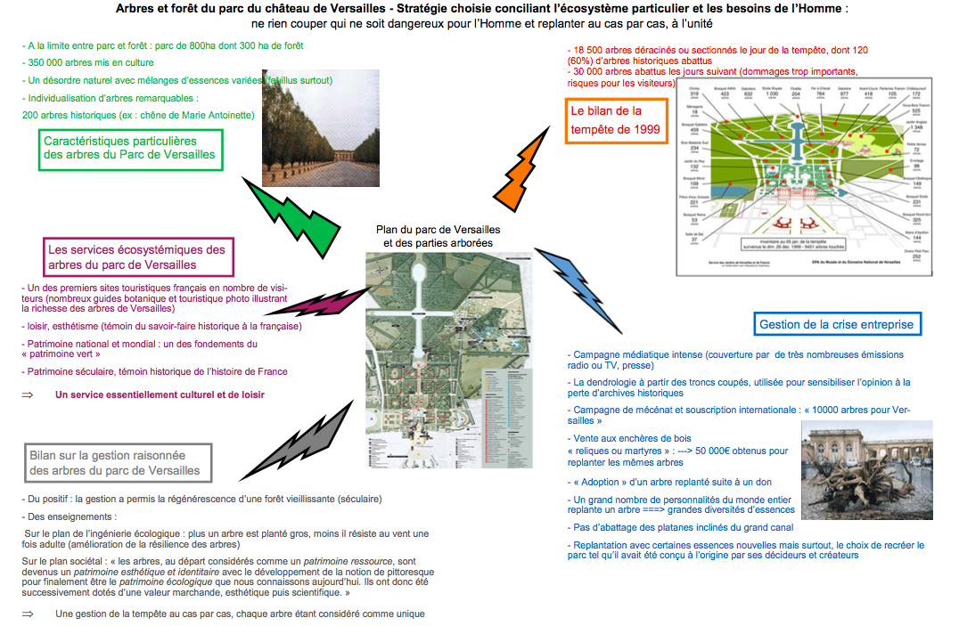

Poster sur le corpus 2 :
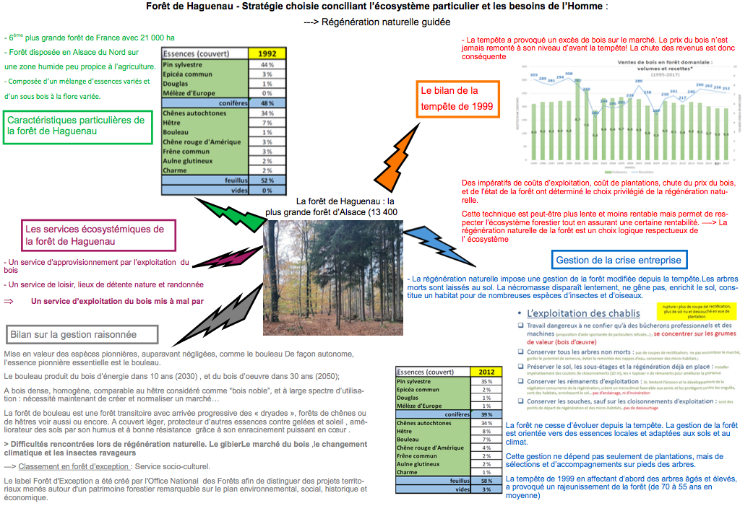
Poster sur le corpus 3 :

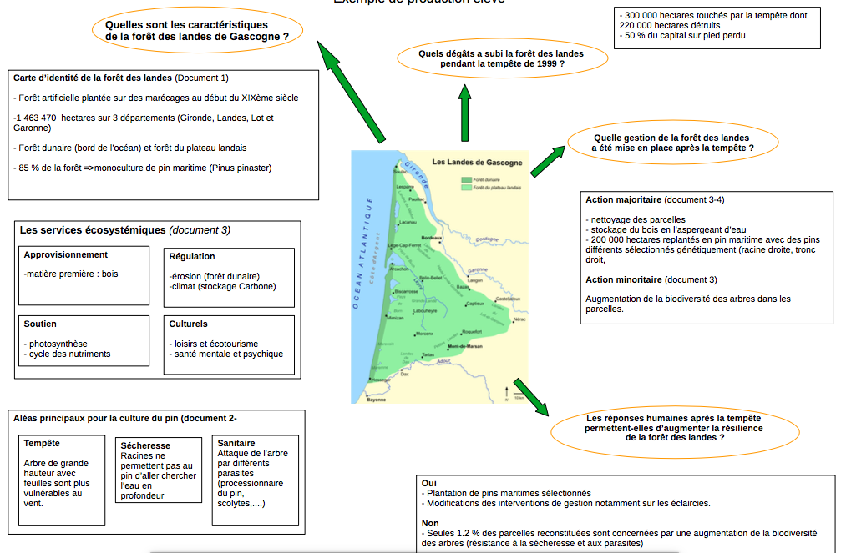

Pendant les présentations orales des différents groupes :
- chaque élève-auditeur essaye de compléter le tableau de synthèse (ci-dessous) à partir de ce qui est exposé.
Tableau de la synthèse de l’évolution des écosystèmes forestiers complété au fur et à mesure des présentations orales :
Forêt étudiée | Présentation forêt | Bilan tempête | Gestion post-tempête
Forêt de Haguenau
Forêt des Landes
Parc de Versailles

A l’issue des présentations orales des différents groupes :
- les élèves-auditeurs peuvent poser des questions à l’intervenant.
- chaque élève-auditeur évalue l’oral scientifique présenté (grâce à la fiche de critères ci-dessus) en écrivant sur une feuille au moins une compétence orale acquise par l’élève orateur. Il rédige aussi un conseil (bienveillant) afin d’améliorer une compétence à travailler pour progresser.
- les feuilles sont ramassées par l’enseignant et sont remises à chaque orateur en fin de séance. Les auditeurs expriment oralement leurs remarques à chaque orateur, l’enseignant pouvant réguler ou expliciter les analyses si nécessaire. L’élève orateur complète sa fiche critériée d’évaluation à partir des conseils proposés par ses pairs.

Contenu du tableau attendu :
Forêt étudiée | Présentation forêt | Bilan tempête | Gestion post-tempête
Forêt de Haguenau | -21 000 ha  -Sol humide peu propice à la sylviculture  -Essences variées  - Services écosystémiques principaux : Production de bois + loisirs + soutien + régulation | -2/3 de la forêt détruite  -Vieux arbres déracinés ou cassés | - Régénération naturelle : accompagner le développement d’une forêt moins dense mais plus diversifiée  - Bois mort sur le sol => biodiversité faune
Forêt des Landes | -1 million d’ha de monoculture de pin plantés sur des marais.  - Services écosystémiques principaux : Production de bois + loisirs + soutien + régulation  - Biodiversité réduite | - Entre 40 et 60 % des pins détruits.  -28 millions de m3 de bois détruits | - 200 000 ha replantés en pin maritime  - quelques essais pour augmenter biodiversité donc résilience  - gérer les attaques de scolytes et les sécheresses en modifiant les pratiques culturales.
Parc de Versailles | -Parc de 800 ha avec des essences diverses et de longues allées boisées dont la mise en place a commencé en 1661  -Services écosystémiques principaux : loisirs, culture historique. | - 18 000 arbres déracinés  -30 000 coupés car abîmés  - vieux arbres abîmés | - récréer le parc tel qu’il avait été conçu et favoriser la biodiversité en stoppant l’utilisation de produits phytosanitaires.  - renouvellement des arbres qui étaient devenus trop vieux.  - Maintien des arbres historiques

Bilan construit à l’issue de la mise en commun :
Les écosystèmes se caractérisent par un équilibre dynamique spatio-temporel susceptible d’être bousculé par des perturbations qui l’impactent et modifient son fonctionnement voire son équilibre.
L’humanité tire un grand bénéfice de fonctions assurées gratuitement par les écosystèmes. Ce sont les services écosystémiques qui peuvent être :
- des services d’approvisionnement : alimentation, eau douce, bois et fibres, bioénergies ;
- des services de régulation : climat, hydrologie, épuration des eaux de l’air, maladies ;
- des services culturels : esthétique, spirituel, éducatif et pédagogique, loisir récréatif ;
- des services de bases (entretien de la fonctionnalité) cycles géochimiques (C, N, ...), formation des sols, production primaire nette.

Lors d’une perturbation, un écosystème possède une capacité de résilience : un nouvel équilibre dynamique peut alors se développer, souvent différent de l’équilibre initial. La capacité de résilience d’un écosystème dépend directement de sa biodiversité présente avant et après la perturbation.
Suite à des perturbations trop fréquentes et/ou trop importantes, un écosystème peut être détruit de façon irréversible.
La gestion d’un écosystème par l’Homme (génie écologique) dépend des services écosystémiques qu’il choisit de privilégier.

L’espèce humaine est un élément parmi d’autres de tous les écosystèmes qu’elle a colonisés, d’où l’importance de l’ingénierie écologique afin de réparer les écosystèmes (conservation biologique, restauration ou compensation écologique…).

Obstacles et points de vigilance du thème
Pour la majorité des élèves, la forêt c’est la nature, souvent inconnue et secrète. Par définition, la nature/le naturel est synonyme d’absence d’intervention humaine. Or, et c’est le paradoxe, l’écosystème forestier qui représente « la nature » est un endroit où l’Homme intervient en permanence grâce au « génie écologique » qui lui permet d’atteindre ses objectifs en matière de services écosystémiques.

Compte-tenu de la complexité du fonctionnement d’un écosystème, le travail réalisé par les élèves ne sera qu’une première approche de cette complexité dans laquelle la gestion par l’Homme peut apparaître comme « obligatoire » pour la survie de l’écosystème. C’est pourquoi un regard critique sur le « génie écologique » est nécessaire.

Si la transformation de l’écosystème forêt est perceptible au niveau de la taille des arbres, la notion d’équilibre dynamique est, elle, moins évidente à saisir puisqu’elle implique les interactions entre les différentes parties de l’écosystème et notamment entre biocénose et biotope.

ANNEXES : Documents ressources pour les productions élèves

> Voir les documents ressources joints dans l’article :

- 1erdossier : "Versailles " : contient les documents ressources référencés de 1 à 5 correspondant aux différents aspects traités dans la fiche "exemple de production élève Versailles"

- 2nd dossier : "Haguenau " : contient les documents ressources référencés de 1 à 5 correspondant aux différents aspects traités dans la fiche "exemple de production élève Haguenau"

- 3ème dossier : "Landes " : contient les documents ressources référencés de 1 à 6 +bonus correspondant aux différents aspects traités dans la fiche "exemple de production élève Landes"

ANNEXES : Ressources documentaires pour le professeur

Généralités sur la tempête et les forêts

1 – Inventaire Forestier de l’IGN :IGN : un bilan complet avec cartographie---> Permet l’accès à 2 rapports en pdf :
https://inventaire-forestier.ign.fr/IMG/pdf/tempete_1999.pdf>info disponibles (cartes, données, rapports) par régions
https://inventaire-forestier.ign.fr/IMG/pdf/L_IF_no02_tempetes.pdf> les tempêtes de 1999, bilan national et enseignements

2 – ONF : portail sur la tempête 1999, 20 ans après :ONF : tempete-de-1999-20-ans-apres

Forêt des Landes

Données générales + spécifiques Aquitaine - La tempête du siecle en Aquitaine

- En images. L’état des forêts de la région depuis les tempêtes Martin et Klaus
https://www.sudouest.fr/2017/11/28/en-images-l-etat-des-forets-de-la-region-depuis-les-tempetes-martin-et-klaus-3966792-706.php

- Dix ans après la tempête Klaus, le massif forestier des Landes de Gascogne, plus grande forêt artificielle d'Europe, reste défiguré mais se relève https://www.geo.fr/environnement/dix-ans-apres-la-tempete-klaus-la-lente-repousse-de-la-foret-landaise-194294

- 5 années se sont écoulées depuis que les forêts des Landes ont été ravagées par la tempête Klaus le 24 janvier 2009... point à mi-période sur le chemin parcouru et pour mieux piloter les futurs chantiers. http://www1.onf.fr/lire_voir_ecouter/++oid++4473/@@display_media.html

- Reconstitution des forêts publiques du plateau landais après la tempête Klaus - charte de bonnes pratiques http://www1.onf.fr/lire_voir_ecouter/++oid++1412/@@display_media.html
  - voir http://www1.onf.fr/lire_voir_ecouter/++oid++15d3/@@display_media.html
  - https://www.lefigaro.fr/sciences/2009/02/07/01008-20090207ARTFIG00225-tempete-l-avenir-de-la-foret-landaise-en-question-.php
  - voir aussi https://baskulture.com/article/il-y-a-dix-ans-la-tempte-klaus-dans-les-landes-599

- Carrefour de l'Innovation Agronomique "Sylviculture, Forêts et Tempêtes" s'est tenu le 30 juin 2009 à Bordeaux, Retrouvez : les diaporamas projetés lors des différents exposés https://www6.inrae.fr/ciag/CIAg-Agriculture/Forets-et-tempetes
  - voir par exemple https://www6.inrae.fr/ciag/content/download/3339/34621/file/Ciag6-Lesgourgues.pdf

- Département de la Dordogne : http://www.dordogne.gouv.fr/Politiques-publiques/Agriculture-Foret-et-developpement-des-territoires/Foret-et-bois/Gestion-durable-coupes-sylviculture/12-ans-apres-la-tempete-de-1999
---> Permet l’accès à 2 rapports en pdf : Rapport plan Chablis + Synthèse plan Chablis
Parc de Versailles

- (pdf de 200 pages) Parc de Versailles et tempête 1999

- (article court) https://www.franceinter.fr/20-ans-apres-le-parc-de-versailles-a-tourne-la-page-de-la-tempete-de-1999

- (avec vidéo interview) http://www.chateauversailles.fr/decouvrir/histoire/grandes-dates/tempete-versailles#la-tempete

- (article court) https://www.geo.fr/environnement/il-y-a-20-ans-a-versailles-desastre-et-debut-dune-mobilisation-extraordinaire-199176

Forêt de Haguenau

https://planet-terre.ens-lyon.fr/article/tempetes-dec1999.xml
https://inventaire-forestier.ign.fr/tempetes1999/resultats/51/rapport-51.pdf
https://www.onf.fr/+/62e::tempete-de-1999-20-ans-apres-les-forets-debout-et-de-nouveaux-defis.html
Vidéos
-La tempête et ses conséquences actuelles : https://www.youtube.com/watch?v=rC9tyCvY0FU
-La gestion actuelle de la forêt https://www.youtube.com/watch?time_continue=1&v=hTHifpYZkaU&feature=emb_logo
Documents (voir aussi plus bas)
-La tempête et la gestion actuelle de la forêt https://france3-regions.francetvinfo.fr/grand-est/tempete-1999-vingt-ans-apres-lothar-comment-foret-alsacienne-s-est-regeneree-1763421.html
https://www.lesechos.fr/pme-regions/grand-est/decimee-pendant-la-tempete-de-1999-la-foret-de-weitbruch-face-a-une-nouvelle-catastrophe-1158618
20 ans après la tempête Lothar dans le ried, un exemple d’effet de régénération naturelle sur la biodiversité http://www.forestiersdalsace.fr/fr/actualites/id-817-archive-1/actualites
- Foret.naturehttp://mjyn.mj.am/nl2/mjyn/mgjpg.html?m=AM4AAGRbeLgAAcpChNAAAAAACVsAARhpxkgAAAABAALGAwBeRWVUgUA9I5H-R3e_a-ZDAe2wSQACp3I&b=c20f856e&e=c731220e&x=_MnFctSAA1w-s6uPEaDsfZ1lfmqYzIkuubawdCfXR64
- Une forêt de 2,5 hectares dont une partie (1ha) est issue d'une coupe rase d'épicéas réalisée il y a 25 ans puis abandonnée. Décidez ce que vous en faites : http://www.forestiersdalsace.fr/fr/questionnaireforets/sylviculture-partagee
- La forêt française est mélangée https://inventaire-forestier.ign.fr/

La tempête 20 après
- https://www.onf.fr/+/62e::tempete-de-1999-20-ans-apres-les-forets-debout-et-de-nouveaux-defis.html
- https://inventaire-forestier.ign.fr/tempetes1999/resultats/51/rapport-51.pdf
- https://inventaire-forestier.ign.fr/IMG/pdf/L_IF_no02_tempetes.pdf
- voir aussi https://www.lemonde.fr/tant-de-temps/article/2016/12/30/claude-hoh-le-temps-de-la-foret-s-etend-sur-plusieurs-generations-d-hommes_5055577_4598196.html

Écosystèmes
- https://www.academie-sciences.fr/fr/Seances-publiques/ecologie-fonctionelle-biodiversite.html (2014)
- https://www.ecologique-solidaire.gouv.fr/levaluation-francaise-des-ecosystemes-et-des-services-ecosystemiques
- services ecosystémiqueshttp://svt.ac-creteil.fr/IMG/pdf/services_ecosystemiques_chevassus_au_louis.pdf
- Evaluation française des écosystèmes et des services écosystémiques
- http://svt.ac-creteil.fr/IMG/pdf/services_ecosystemiques_chevassus_au_louis.pdf
- L’écologie fonctionnelle pour comprendre la dynamique de la biodiversité et le fonctionnement des écosystèmes
- https://www.academie-sciences.fr/fr/Seances-publiques/l-ecologie-fonctionnelle-pour-comprendre-la-dynamique-de-la-biodiversite-et-le-fonctionnement-des-ecosystemes.html

Autres forêts françaises

> forêts lorraines | https ://journals.openedition.org/rge/4107#tocto1n4
> forêts du Massif Central | L’impact de la tempête Martin 1999
> forêts locales dans l’Orne | https ://journals.openedition.org/cybergeo/4252
> forêts de la Meuse | Bilan national + départemental Inventaire forestier tempête 1999

